**TRƯỜNG THPT CÁCH LINH HƯỞNG ỨNG NGÀY SÁCH**

**VÀ VĂN HÓA ĐỌC VIỆT NAM NĂM 2025**

Thực hiện Kế hoạch số 57/KH-SGDĐT ngày 16/4/2025 của Sở Giáo dục và Đào tạo Cao Bằng về việc Tổ chức hoạt động hưởng ứng Ngày Sách và Văn hóa đọc Việt Nam lần thứ Tư năm 2025 trên địa bàn tỉnh Cao Bằng.

Thực hiện kế hoạch số 22/KH-THPT ngày 17 tháng 4 năm 2025 của trường THPT Cách Linh về việc triển khai ngày Sách và văn hóa đọc Việt Nam lần thứ tư năm 2025. Trường THPT Cách Linh đã tổ chức Hưởng ứng ngày Sách và văn hóa đọc Việt Nam 21/4 với các hoạt động ý nghĩa nhằm tôn vinh giá trị của sách và khuyến khích thói quen đọc sách trong học sinh. Đây là một sự kiện đặc biệt, tạo cơ hội cho các em học sinh hiểu thêm về tầm quan trọng của việc đọc sách đối với sự phát triển tư duy và rèn luyện nhân cách. Trong chương trình, lãnh đạo nhà trường đã tổ chức khai mạc tuyên truyền, triển lãm sách, diễn ra sôi nổi với nhiều hoạt động hấp dẫn như:

***-*** *Trưng bày triển lãm, xếp sách theo mô hình trong thư viện với các thể loại sách từ văn học, kỹ năng sống, sách pháp luật và truyện vv… thu hút đông đảo học sinh đến thư viện để tìm đọc.*

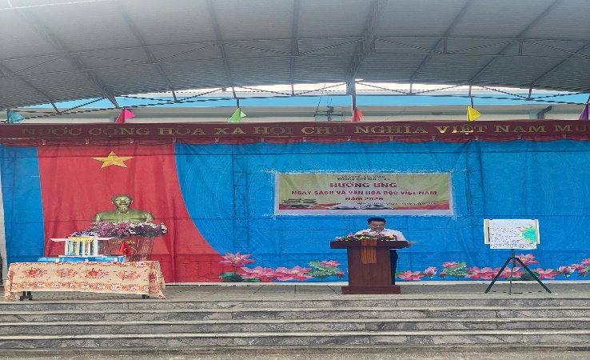 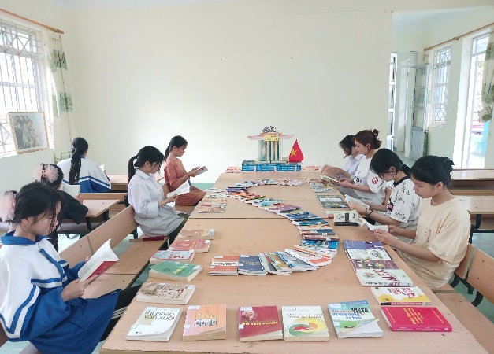 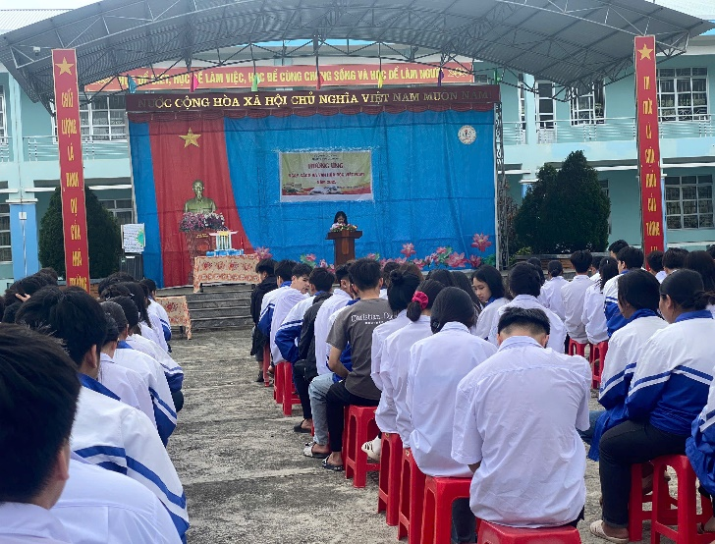 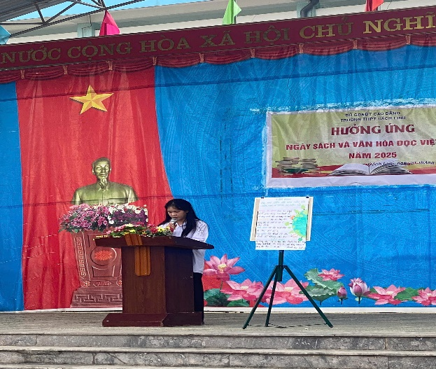

*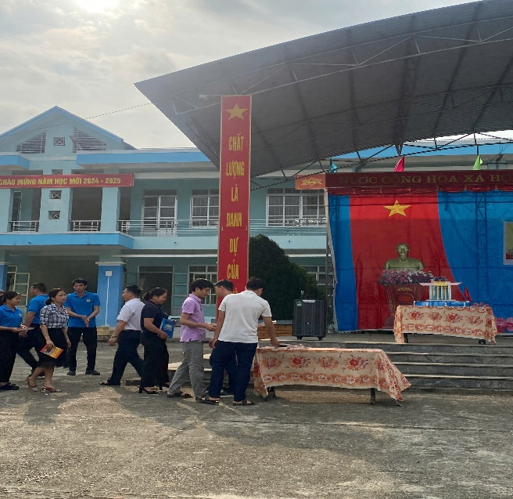- Quyên góp sách: Phát động phong trào quyên góp sách cho thư viện trường, góp phần lan tỏa tri thức đến cộng đồng*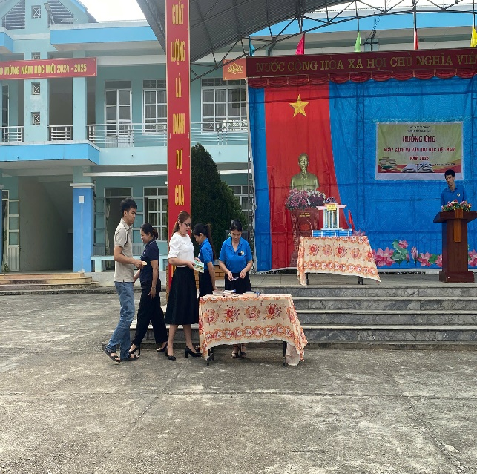

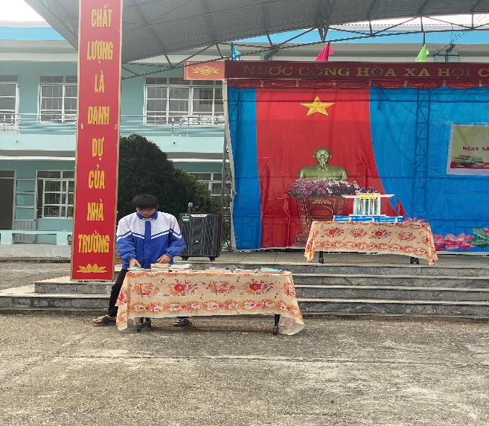 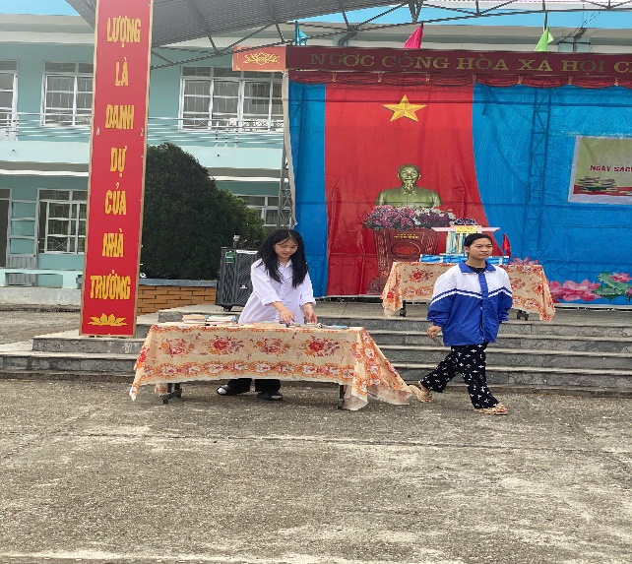

Ngày sách và văn hóa đọc Việt Nam tại trường THPT Cách Linh đã thành công tốt đẹp, góp phần nâng cao nhận thức về tầm quan trọng của việc đọc sách, xây dựng môi trường văn hóa đọc lành mạnh và phát triển toàn diện cho học sinh. Qua hoạt động này, nhà trường mong muốn khơi dậy niềm đam mê đọc sách, giúp học sinh không chỉ phát triển kiến thức mà còn hình thành thói quen sống lành mạnh, văn minh.